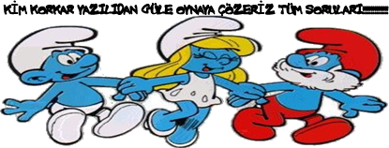
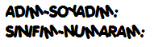

2008-2009 ÖĞRETİM YILI
FEN VE TEKNOLOJİ DERSİ I. DÖNEM I. YAZILI SINAV SORULARI

I. BÖLÜM

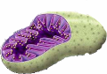
1- Bugün odamı temizlemek zorundayım ve enerjiye çok ihtiyacım olacak. Bu yüzden yediğim hamburgeri oksijenle parçaladım. Bu sayede mitokondrilerim enerji, su ve karbondioksit elde etti. Enerjiyi kullanacağım ama su ve karbondioksite ihtiyacım yok ve ihtiyacı olan birine vermek istiyorum (ziyan olmasın dı mı?) Aşağıda adlarını belirttiğim arkadaşlarımdan hangisi bu su ve karbondioksiti kullanarak ziyan olmasını engeller?
a)koful b)lizozom c)kloroplast d)golgi aygıtı

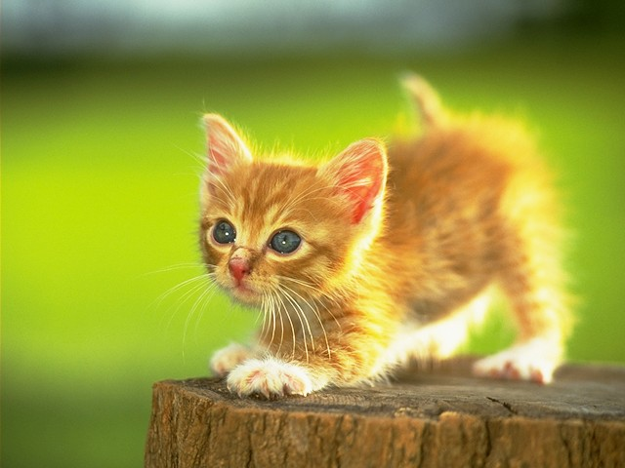
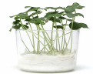
2-Ece: kedim Fıstık ve fen dersi için ektiğim fasulyeden birer hücre alarak mikroskopta incelemeye karar verdim. Tam laboratuarın kapısından içeri girerken ayağım takıldı ve maalesef yere yapışıp bir öpücük kondurdum. (acısı hala geçmedi valla ☺) Bu arada benim hücrelerde yerde bir güzel yuvarlanma dansı yaptılar. Eeeeee ne olacak şimdi ben bunları karıştırdım. Yaaa nasıl anlayacağım hangisi kediciğimin hangisi fasulyeciğimin hücresi?
Görünüşe bakılırsa Ece zor durumda ve ona yardım etmen gerekecek. Kedicikle fasulyeciğin hücrelerini birbirinden ayırmaya çalışan Ece mikroskopta hangi organelin varlığına bakarsa bir sonuç ALAMAZ?
a)sentrozom b)kloroplast c)hücre duvarı d)lizozom

3-Şekildeki şemayı Ceren laboratuara asmamız için hazırladı.Bu şemada X-Y ve Z ile gösterilen bölümlerle ilgili aşağıda verilen bilgilerden kaç tanesi doğru olur?
I-X,bol sitoplâzmalı ve hareketsizdir
II-Y,sayıca X ten daha fazla üretilir ve hareketlidir
III-Z,zigottur ve döllenme sonucu oluşur
IV-T,embriyodur

a)1 b)2 c)3 d)4

4- Hücre ---organ----doku-----sistem---organizma
I II III IV V
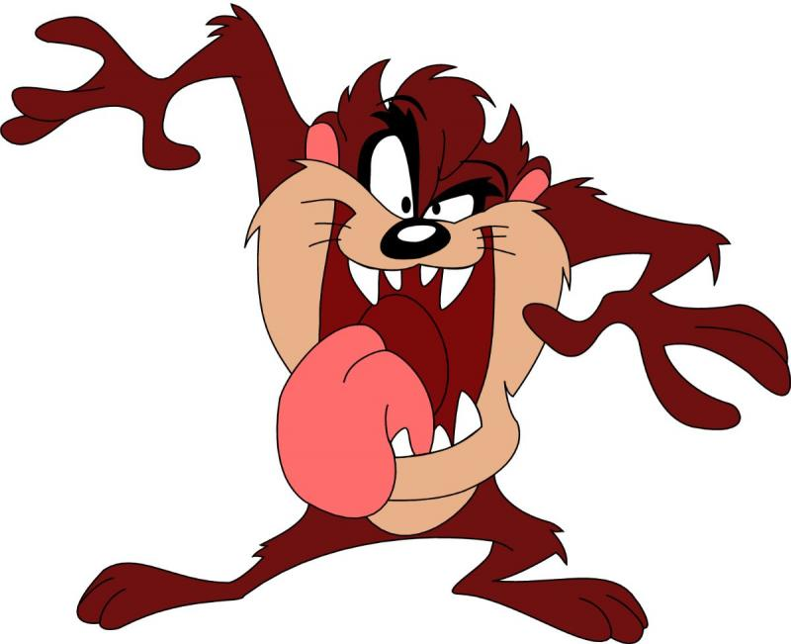
Öğretmenimiz hücrelerin bir araya gelerek canlıyı nasıl oluşturduğunu gösteren şemayı tahtaya çizdi. Ben bu şemayı defterime geçirirken Ayşe bir yerde hata yaptığımı söyledi. Şöyle bir baktım gerçekten yanlış yapmıştım. Numaralandırdığım birimlerden hangi ikisinin yerini değiştirirsem hata düzelir?
a)I ve II b)II ve III c)III ve IV d)IV ve V
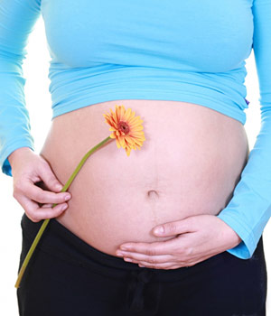
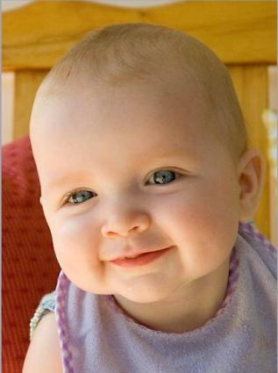
5-Bugün okula gelirken karşı komşum Eda Hanımla asansörde karşılaştık. Hal hatır sorduk önce. Ama bir baktım Eda Hanımda farklı bir haller var. Hayırdır kuzum yüzünde güller açıyor dedim.
-sorma dedi. Çok mutlu ve heyecanlıyım. Anne oluyorum demez mi?
Canım benim çok sevindim tebrik ederim
Eda Hanım artık hamile ve hem kendi hem de bebeğinin sağlığı için her zamankinden daha fazla dikkatli olmak zorunda
Eda Hanım aşağıdaki davranışlardan hangisini yapması yanlış olur?
a)uzun yolculuklar yapmamalıdır
b)düzenli olarak gebelik kontrollerini yaptırmalıdır
c)radyasyonun yoğun olduğu yerlerde bulunmasında bir sakınca yoktur
d)vücut temizliğine dikkat etmelidir

6-7 ve 8. soruları aşağıda yumurtanın size anlatacağı hikaye okuyarak cevaplayınız
Merhaba;
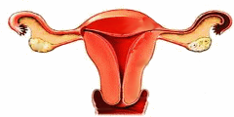
Benim adım yumurta; bugün sana kendimle ilgili her şeyi anlatacağım ve beni çok iyi tanıyacaksın.
Ben dişi bireylerin üreme hücresiyim. Üretildiğim yer dişi bireylerin karın boşluğunun alt tarafında bulunur ve iki tanedir. Üretildikten sonra beni bir kanala verir. Bu kanal beni gitmem gereken yere kadar taşır. Çünkü ben hareket edemem. Beni taşıyacak kanala geldiğimde eğer sperm gelmişse onunla burada birleşip zigotu oluştururuz. Zigot oluşsa da oluşmasa da bu kanal aracılığıyla çok rahat(tıpkı bir yatak gibi uyu dur☺) olan başka bir bölüme gideriz. Burada zigot gelişimini tamamladıktan sonra çıkış kapısı görevi gören bölümden dünyaya merhaba der. Zigot oluşmazsa (beklenen sperm gelmezse) ben de buradan dışarı atılırım
Şimdi gelelim sorularıma:
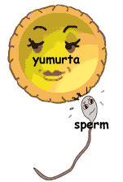
(iyi düşün öyle cevapla yoksa gider puanlar karışmam!!!!!!!!!!!!!!!!)
6-Yumurta hücresini yani beni üreten yerin adını aşağıdaki seçeneklerden bulup işaretler misin?
a)testis b)vajina c)rahim d)yumurtalık
7-Spermle birleşerek zigotu oluşturduğumuz yerin adını aşağıdaki seçeneklerden bulup işaretler misin?
a)sperm kanalı b)yumurta kanalı c)döl yatağı d)vajina
8-Sevgili arkadaşım spermle birleşip zigotu meydana getirdiğimiz olaya verilen adı aşağıdaki seçeneklerden bulup işaretler misin?
a)döllenme b)fetüs c) embriyo d)larva
9-Beni (unutmadın dı mı ben yumurta!!!) veya zigotu dış ortama atan kısım neresidir?
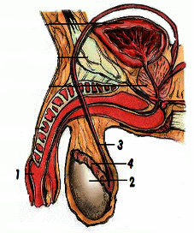
a)rahim b)yumurtalık c)penis d)vajina

10-Yandaki resimde erkek üreme organı ve bölümleri verilmiştir.
- 2 numara ile gösterilen bölüm testislerdir ve sperm üretirler
- 3 numara ile gösterilen bölüm sperm kanalıdır ve spermleri dışarıya atar
- 1 numara ile gösterilen bölüm penistir ve spermleri taşır.
- 4 numara ile gösterilen bölüm salgı bezleridir ve spermin rahat ilerleyebilmesi için gerekli salgı üretir
Yukarıdaki açıklamalardan hangileri hatalı bilgi içermektedir?
a)yalnız I b)II-III c)yalnız IV d)I-IV
11-öğretmenimiz sperm ve yumurtayı anlatan bir poster hazırlamamızı istedi. Aşağıdaki posteri hazırladık
özellikler | Dişi üreme hücresi  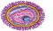  (Yumurta) |   Erkek üreme hücresi  (Sperm)
Şekilleri | Yuvarlak | kuyruklu
büyüklükleri | Büyük | Küçük
Kısımları | h.zarı, sitoplazma, çekirdek | Baş kısım, orta kısım ve kuyruk
Hareket durumları | hareketli | hareketsiz
Tabloda üreme hücrelerinin hangi özellikleri yanlış verilmiştir?
a)şekil b)büyüklük c)kısımlar d)hareket durumu

özellikler | 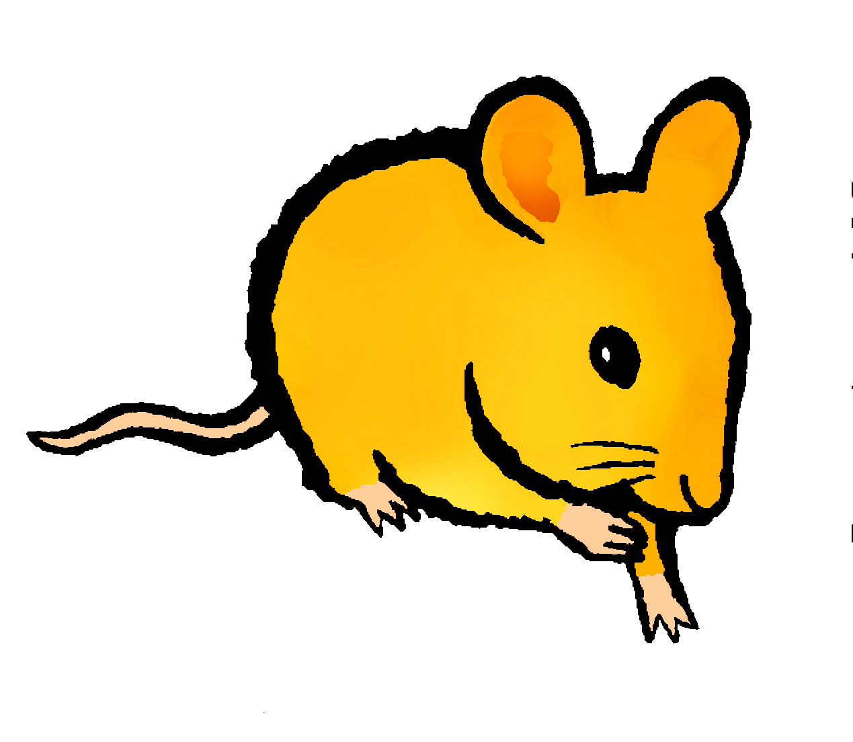  Fare | hamsi  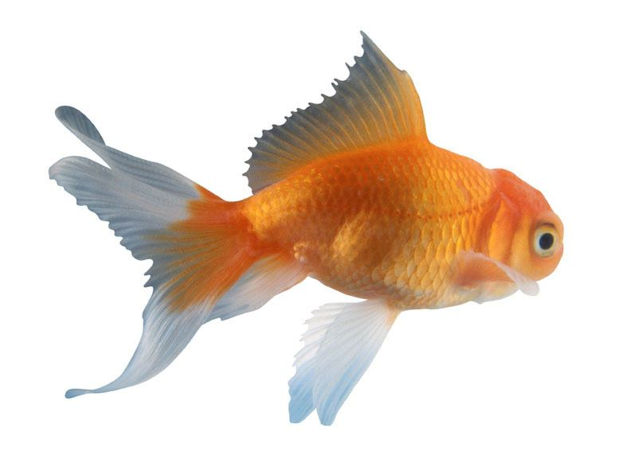 | 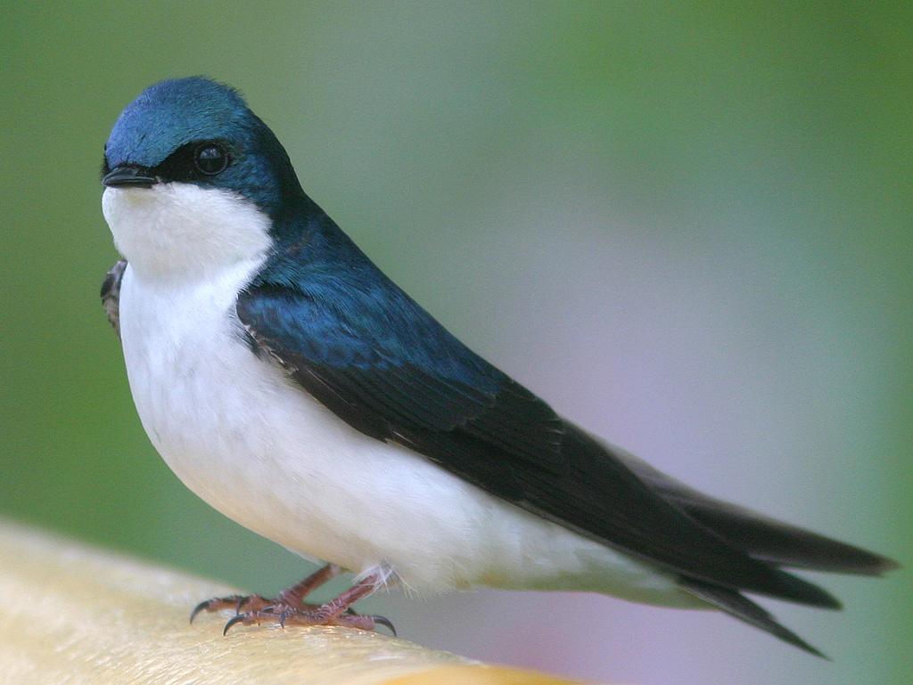  kırlangıç |   İnek
Döllenme | Dişi vücudunda | suda | Dişi vücudunda | Dişi vücudunda
Yavru bakımı | var | var | var | var
gelişme | Dişi vücudunda | suda | yumurtada | Dişi vücudunda
12-Yukarıdaki tabloda bazı hayvanların özellikleri belirtilmiştir. Hangi hayvanın özellikleri yanlış belirtilmiştir?
a)fare b)hamsi c)kırlangıç d)inek

13-
Hayvan örnekleri | Özellikleri
1-Köpek  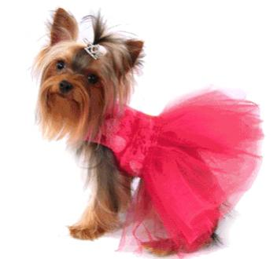 | a-Yumurtlayarak çoğalır, yavru bakımı görülür
2-Kurbağa  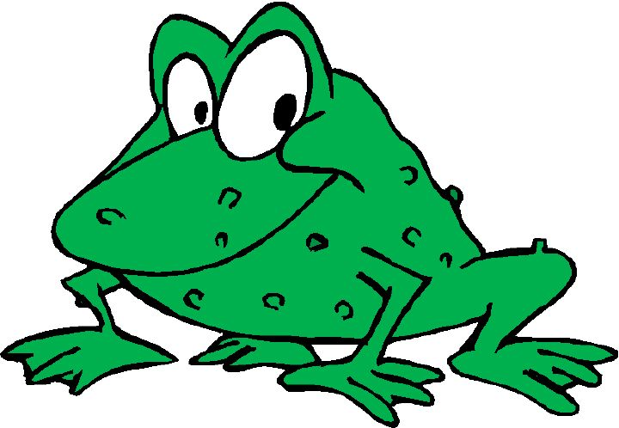 | b-Doğurarak çoğalır, yavrularını sütle besler
3-ördek  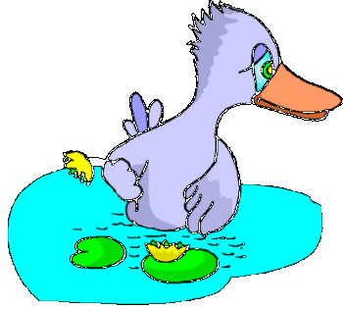 | c-Yumurtlayarak çoğalır, yavru bakımı görülür
Eşleştirme yapılırsa hangisi doğru olur?
a)1-a b)1-b c)1-c d)1-a
2-b 2-a 2-b 2-c
3-c 3-c 3-a 3-b

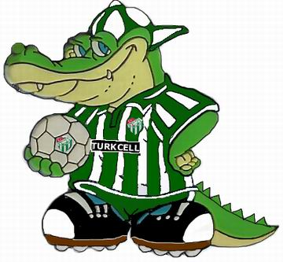
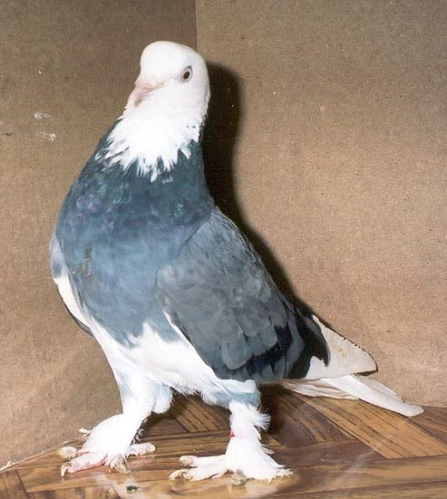
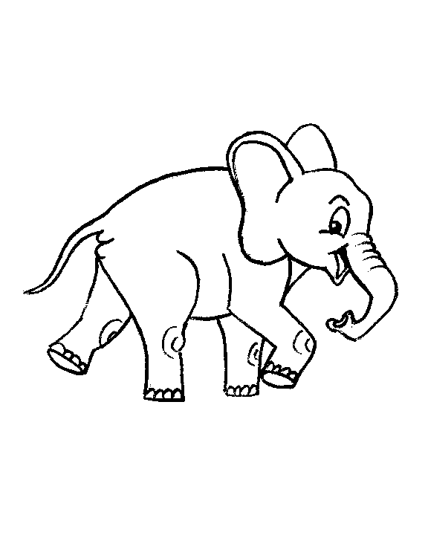

14- I-fil II-timsah III-istavrit IV-Güvercin V-kurbağa
Yukarıdaki hayvanların hangilerinde iç döllenme görülür?
a)I-II-V b)II-III-IV c)I-II-IV d)III-IV-V


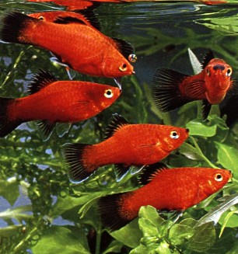
15-Fen ve teknoloji dersinde hayvanların üremesi ile ilgili bir belgesel izledik. Bu belgeselde
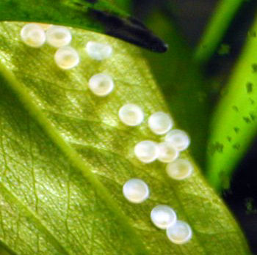
İlk önce balıkların üremesini sonra da insanların üremesini izleyip bunları karşılaştıracaktık
Önce balıkları izledik: Dişi balık suya bir defada bir sürü yumurta bıraktı. Sonra erkek balık geldi ve bu yumurtaların üstüne bir sürü sperm bıraktı. Sperm ve yumurtalar o kadar çoktu ki şaşmamak elde değildi.
. Oysa insanlarda sadece bir tane yumurta vardı. Sperm çoktu ama balıkların ki kadar değil
Dış döllenme yapan canlıların iç döllenme yapan canlılara oranla daha çok sayıda yumurta ve sperm üretmeleri çok dikkatimi çekti
Bunun sebebini öğretmenime soracaktım ama zil çaldı sen yardımcı ol bari çok merak ettim.
Aşağıdaki açıklamalardan hangisi bu durumun sebebidir?
a)dış döllenme yapan canlıların yumurta ve spermlerin küçük oluşu
b)dış ortamda döllenme olayının gerçekleşmesi
c)dış ortamda yumurta ve spermin birleşme ihtimalinin az olması
d)spermin hareketsiz oluşu yüzünden yumurtaya ulaşamaması ve sonuçta döllenmenin olmayışı

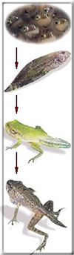
16- size başımdan geçen gerçek bir hikaye anlatacağım.:
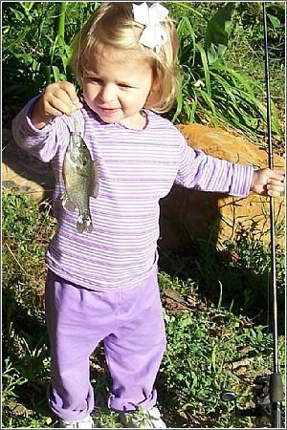
Biliyorsunuz ki yaz aylarında birçoğumuz hem eğlenmek hem de dinlenmek için pikniğe gideriz. Ben daha küçükken nehrin kenarına pikniğe gitmiştik. Dayımlar bu durumu fırsat sayıp hemen balık avlamak için kollarını sıvadılar. Hiç geri kalır mıyım? Ben de başladım hazırlanmaya. O zamanlar yüzmeyi çok iyi beceremiyordum bu yüzden nehrin kenarındaki küçük balıklarla yetinmenin en doğru olacağına karar verdim. Av bitti ve dayım tuttuğu koca koca balıkları göğsünü gere gere gösteriyordu. Bense bu konuda biraz çekimser kaldım (çünkü benimkiler minicikti) Dedem bir de pembe kızımın tuttuğu balıklara bakalım dedi (yanaklarım hep pembe olduğu için bana hep pembe kız der) Kovamla yanına gittim dede balıklarıma bak bir sürü tuttum dedim demez olaydım niye mi dedem bastı kahkahayı. Çok bozuldum ne olcak ki ben de büyüyünce kocaman balık yakalarım dedim. Dedem küçüklüklerine gülmüyorum bir tanem bunlar balık değil sen kurbağa avlamışsın dedi.
Bu defa ben bastım kahkahayı dedem kurbağaları tanıyamıyor balıklarımı kurbağa sandı diye
Neyseki sonra canım annem bana durumu izah etti. Meyer böcek, kurbağa gibi bazı hayvanların yumurtalarından çıktıktan sonra gelişim dönemlerinde değişikliklere uğrayarak atalarına benzer hale gelirlermiş ve buna BAŞKALAŞIM denirmiş.
Aşağıdaki canlıların hangisinde kurbağalardaki gibi bir durum gözlenmez?
a)kelebek b)arı c)sinek d)uğur böceği

17-Okulumuzun psikoloğu yaptığı bir araştırmada belli yaş aralıklarındaki çocukların şu özelliklerini tespit etmiştir
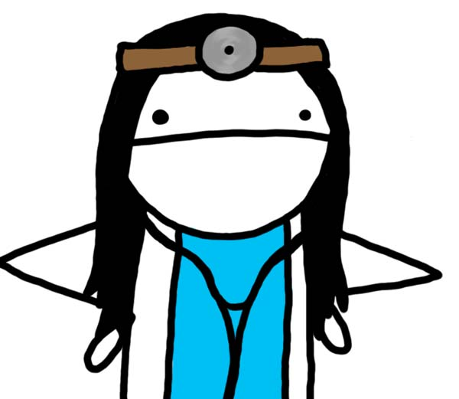
      - aile ile çatışma yaşadıkları
      - fazla kilo ve sivilce problemi yaşadıkları
      - kız çocuklarının adet gördüğü
      - erkek çocuklarında sakal ve bıyık çıktığını
      - erkek çocuklarının seslerinin kalınlaştığını
Buna göre psikoloğun incelediği çocuklar hangi gelişim döneminde olabilir?
- bebeklik dönemi
- ergenlik dönemi
- yetişkinlik dönemi d)çocukluk dönemi
18-Çimlenme olayı ile ilgili aşağıdaki yorumları yapan sevgili Seren hangi bilgiyi yanlış belirtmiştir?
çimlenme için
a)toprak gerekli değildir b)oksijen olmazsa olmaz c)ortam sıcaklığı önemlidir d)suya ihtiyacımız yoktur
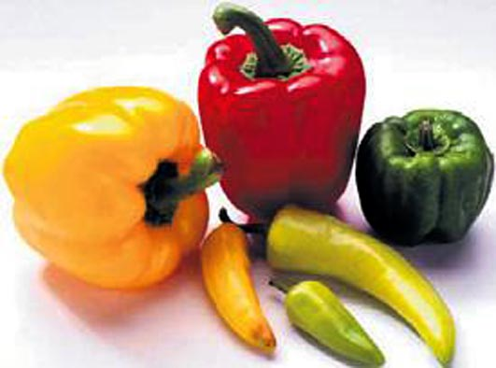
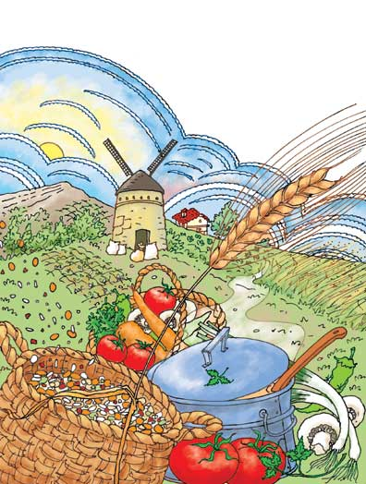
19-Tarımsal üretimde kullanılan zirai ilaç, yapay gübre gibi kimyasal maddeler başta kanser olmak üzere insanlarda pek çok hastalıklara neden olmaktadır. Bu olumsuz etkileri ortadan kaldırmak amacıyla yapay gübre ve tarımsal ilaçların yerine aynı görevi yapan organik gübre ve bitkilere zarar veren canlılarla biyolojik mücadele yöntemleri kullanarak yapılan tanıma organik tarım denir.
Bu açıklamaya göre aşağıdakilerden hangisi organik tarımın amaçlarından birisi değildir?
a)ürün miktarını arttırmak
b)toprak, hava ve suyu kirletmemek
c)çevreyi ve canlıların sağlığını korumak
d)temiz ve kaliteli gıda üretiminin sürekliliğini sağlamak
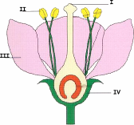
20-Bugün Fen ve Teknoloji dersinde çiçeğin kısımlarını ve görevlerini öğrendik. Annem yandaki çiçek resmini gösterip kısımlarını ve görevlerini bir tabloya aktarmamı istedi. Ben de aşağıdaki tabloyu hazırladım. Annem inceledi ve bir yerde hata yaptığımı söyledi. Yaptığım hatanın hangi seçenekte olduğunu bulur musun?

 | NO | ADI | GÖREVİ
a) | I | Dişi organ | Tepecik, dişicik borusu ve yumurtalıktan oluşur
b) | II | Erkek organ | Baş, boyun ve kuyruktan oluşur
c) | III | Taç yaprak | Böcekleri çiçeğe çeken renkli, parlak, hoş kokulu yapraklardır
d) | IV | Çanak yaprak | Tomurcuğu korur, fotosentez yapar

II. BÖLÜM
Aşağıdaki boşluklara uygun gördüğün kelimeleri yerleştirir misin?

YUMURTA KANALI---DOĞURARAK---HÜCRE ÇEPERİ---İÇ DÖLLENME---HÜCRE---IŞIK-
--GOLGİ AYGITI---TOZLAŞMA---ÇEKİRDEK---TOPRAK---ENDOPLAZMİK REDİKULUM

1-Hücre içi madde taşınımı ……………………………………ile gerçekleşir.
2-Hücrede salgı maddelerinin oluşturulup, paketlenmesinde………………………………………görev alır.
3-Hücredeki hayatsal faaliyetler………………………………………tarafından yönetilir.
4-………………………………….. bitki hücrelerini, dıştan sararak hücreye desteklik sağlar.
5-İnsanlarda döllenme olayı …………………………………..da gerçekleşir

6-Hayvanlardan balinada ………………………döllenme görülür.
7-Yarasa ………………………………çoğalır.
8-Polenlerin dişi organın tepeciğine gelmesine …………………………… denir.
9-Çimlenme için ………………………….. ve ……………………………… gerekli değildir.
10-Canlıları oluşturan en küçük yapı taşına ……………………. denir.

III. BÖLÜM

Aşağıdaki cümlelerin önünde açılmış parantezin içine cümle doğruysa D yanlışsa Y diye yazarak belirtir misin?

1-(…..) Her madde hücre zarından kolaylıkla geçebilir.
2-(…..) Bir bitkinin hayat döngüsü filizlenmeyle başlar.
3-(…..) Hücre canlıdır.
4-(…..) sperm ve yumurta birleşerek embriyoyu oluşturur.
5-(……) Bebeğin yerleşip, gelişimini tamamladığı yer dölyatağıdır.

IV. BÖLÜM

Aşağıdaki resimde çiçeğin kısımlarını numaralarla belirttim sen bunların adlarını yaz da bakalım biliyor musun bilmiyor musun?
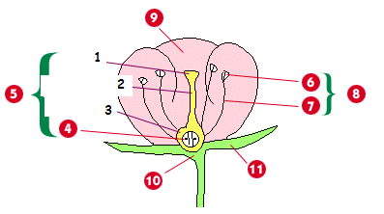

OLEYYYYYYYYYYYYYYYYY!!!!!!!!!!!!!!!!!!!!!!!!!!!!!!!!!!!!!!!!!!!!!!!!!!!!!!!!!!!!!!!!!!!!!!!!!!!!!!
İŞTE BU KADAR
BİTTİ

